DEUTSCHSPRACHIGE ZUBUCHERREISE 3-LÄNDER HÖHEPUNKTE NAMIBIA, BOTSWANA, SIMBABWE
RUNDREISE 14 TAGE | KLEINGRUPPE 2027

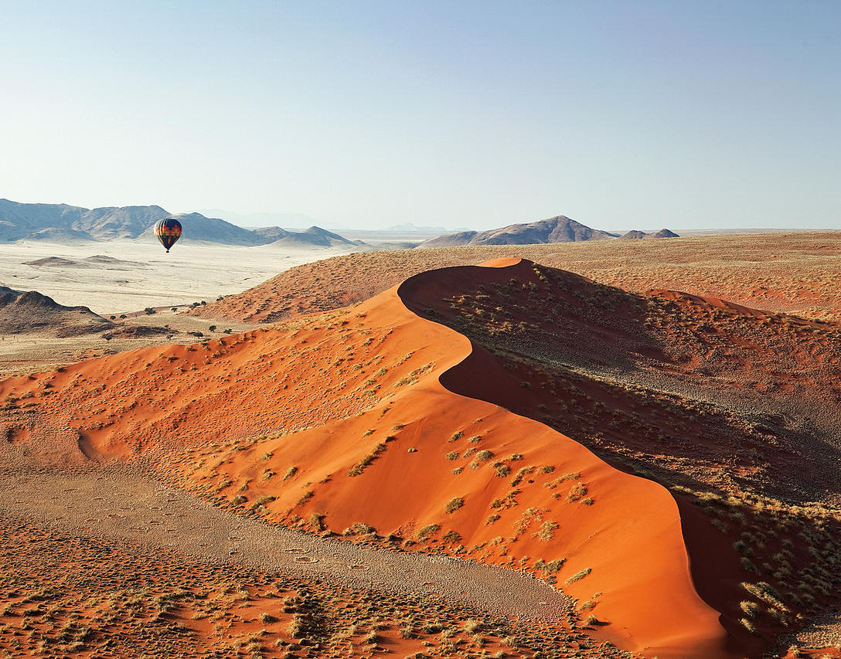 | 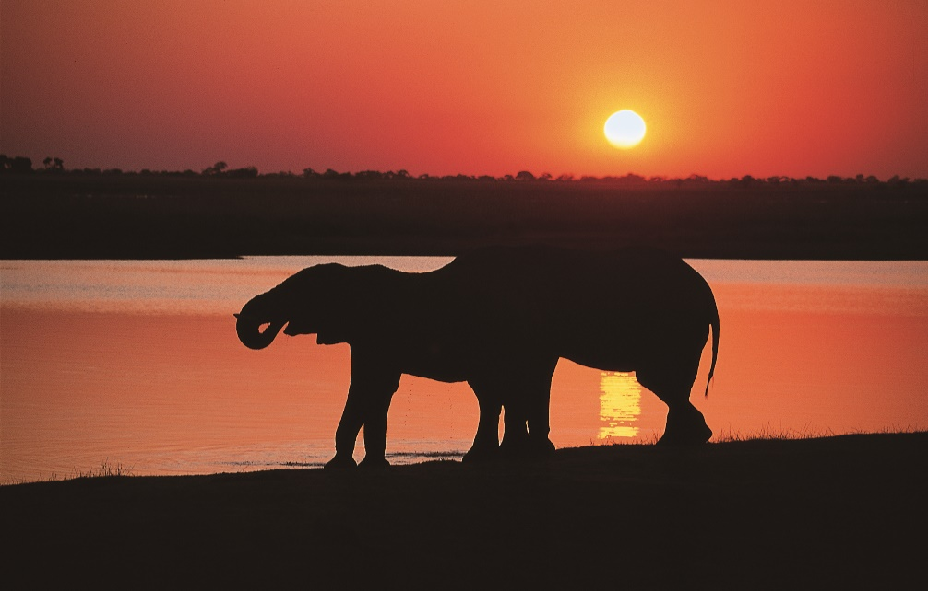
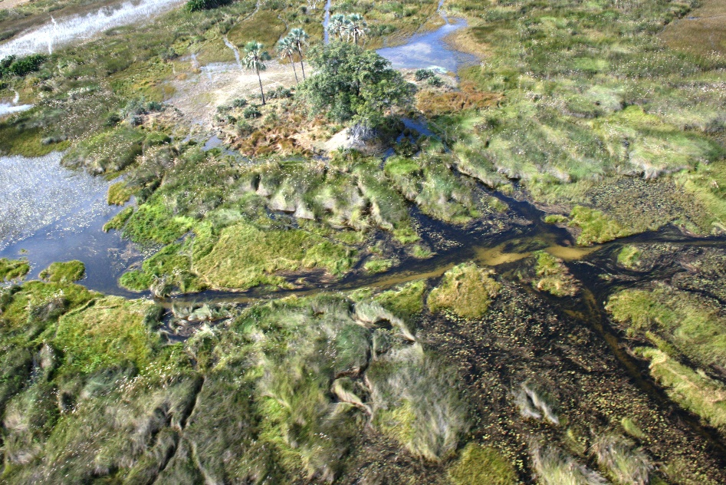 | 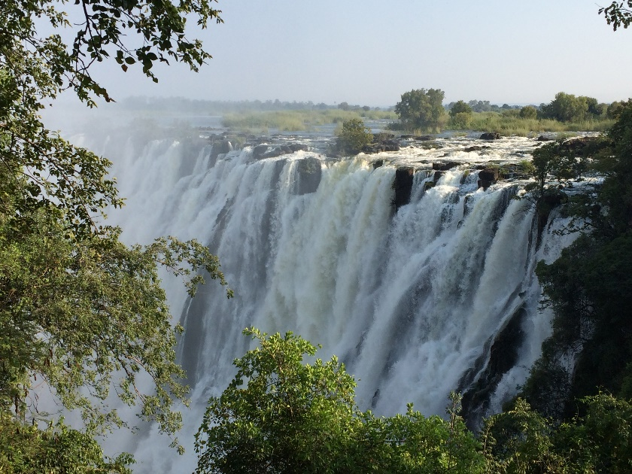

REISEVERLAUF
DATUM | ROUTING | HOTEL | VERPFLEGUNG | REINE FAHRTDAUER ZURÜCKGELEGTE KM
TAG 1 | Freitag | WINDHOEK | Hotel Thule | - | 1h  45 km
TAG 2 | Samstag | WINDHOEK – SESRIEM | Desert Camp, Desert | D,B&B | 5h  310 km
TAG 3 | Sonntag | SESRIEM | Desert Camp, Desert | D,B&B | 2h  130 km
TAG 4 | Montag | SESRIEM – SWAKOPMUND | Legacy Swakopmund | B&B | 6h  400 km
TAG 5 | Dienstag | SWAKOPMUND | Legacy Swakopmund | B&B
TAG 6 | Mittwoch | SWAKOPMUND – ETOSHA | Etosha Village | D,B&B | 6h  475 km
TAG 7 | Donnerstag | ETOSHA | Etosha Village | D,B&B | Abhängig von Tiersichtungen
TAG 8 | Freitag | ETOSHA - TSUMEB | Minen Hotel | D,B&B | Ganztags  350 km
TAG 9 | Samstag | DIVUNDU / OKAVANGO | Nunda River Lodge | D,B&B | 6-7h  530 km
TAG 10 | Sonntag | DIVUNDU / OKAVANGO | Nunda River Lodge | D,B&B
TAG 11 | Montag | KASANE / CHOBE | Chobe Marina Lodge | D, B&B | 6-7h  450 km
TAG 12 | Dienstag | VICTORIA FALLS | Nkosi Guest Lodge | B&B | 1.5h  82 km
TAG 13 | Mittwoch | VICTORIA FALLS | Nkosi Guest Lodge | D,B&B
TAG 14 | Donnerstag | ABREISE ODER VERLÄNGERUNG | Transfer zum Flughafen Victoria Falls inkludiert |  | 30 min  22 km

Abkürzungen: B&B = Übernachtung und Frühstück, D,B&B = Halbpension
Änderungen der vorgesehenen Unterkünfte bleiben vorbehalten. Im Falle einer Änderung erfolgt die Unterbringung in einer gleichwertigen Unterkunft.

Buchung:

zubucherreise@terra-nova.com.na

tourcodes und daten
TOURCODE | ANREISE WINDHOEK | ABREISE VICTORIA FALLS
TN7NABOT01 | Fr., März 26, 2027 | Do., Apr. 8, 2027
TN7NABOT02 | Fr., Apr. 2, 2027 | Do., Apr. 15, 2027
TN7NABOT03 | Fr., Apr. 23, 2027 | Do., Mai 6, 2027
TN7NABOT04 | Fr., Apr. 30, 2027 | Do., Mai 13, 2027
TN7NABOT05 | Fr., Mai 21, 2027 | Do., Juni 3, 2027
TN7NABOT06 | Fr., Mai 28, 2027 | Do., Juni 10, 2027
TN7NABOT07 | Fr., Juli 2, 2027 | Do., Juli 15, 2027
TN7NABOT08 | Fr., Juli 16, 2027 | Do., Juli 29, 2027
TN7NABOT09 | Fr., Juli 30, 2027 | Do., Aug. 12, 2027
TN7NABOT10 | Fr., Aug. 13, 2027 | Do., Aug. 26, 2027
TN7NABOT11 | Fr., Aug. 20, 2027 | Do., Sept. 2, 2027
TN7NABOT12 | Fr., Aug. 27, 2027 | Do., Sept. 9, 2027
TN7NABOT13 | Fr., Sept. 3, 2027 | Do., Sept. 16, 2027
TN7NABOT14 | Fr., Sept. 10, 2027 | Do., Sept. 23, 2027
TN7NABOT15 | Fr., Sept. 17, 2027 | Do., Sept. 30, 2027
TN7NABOT16 | Fr., Sept. 24, 2027 | Do., Okt. 7, 2027
TN7NABOT17 | Fr., Okt. 1, 2027 | Do., Okt. 14, 2027
TN7NABOT18 | Fr., Okt. 8, 2027 | Do., Okt. 21, 2027
TN7NABOT19 | Fr., Okt. 15, 2027 | Do., Okt. 28, 2027
TN7NABOT20 | Fr., Okt. 22, 2027 | Do., Nov. 4, 2027
TN7NABOT21 | Fr., Okt. 29, 2027 | Do., Nov. 11, 2027
TN7NABOT22 | Fr., Nov. 5, 2027 | Do., Nov. 18, 2027

WETU Link: https://wetu.com/Itinerary/Landing/1e8b43e7-d634-4810-a64a-19a13140f11b
- Kleingruppe: Minimum 4, Maximum 12 Teilnehmer
- Örtliche, deutschsprachige Reiseleitung
- Tourenfahrzeuge:
- 4-7 Personen: 8-Sitzer Landcruiser mit Driver-Guide, z.B.:
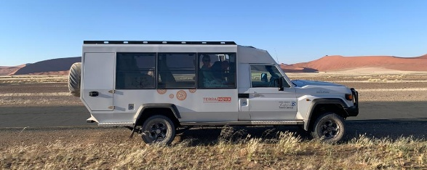
- 8 -12 Personen: 12-Sitzer Safari-Bus mit Fahrer und Reiseleiter, z.B.:
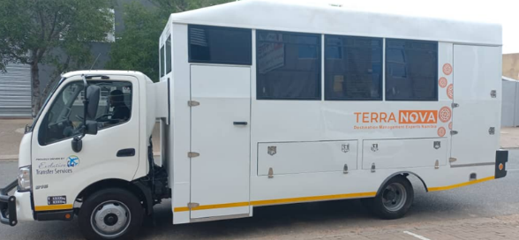

Gut vorbereitet: Das sollten Sie für Ihre Namibia-Reise wissen
Namibia ist ein außergewöhnliches Reiseziel, das mit seinen endlosen Wüstenlandschaften, faszinierenden Farbspielen und einzigartiger Tierwelt begeistert. Die Streckenführung durch das Land ist Teil des Erlebnisses, denn sie führt überwiegend über Schotterstraßen, die das authentische Safari-Gefühl unterstreichen. Da die Straßenverhältnisse auf Grund der extremen Wetterbedingungen schwanken können, setzen wir auf speziell angefertigte Safari-Trucks, die sich in puncto Fahrkomfort, Sicherheit und Geländetauglichkeit besonders bewährt haben. Rechnen Sie unterwegs mit Unebenheiten im Straßenverlauf und Steinschlag – Teil eines Namibia-Abenteuers!
Unsere Fahrzeuge sind mit Panoramafenstern ausgestattet, die hervorragende Ausblicke auf die vorbeiziehende Landschaft ermöglichen. Einige Fenster lassen sich öffnen, was ideale Bedingungen für Fotografen schafft. Bei starker Sonneneinstrahlung kann es dadurch auch im Fahrzeug etwas wärmer werden, ein kleiner Preis für ein intensives Naturerlebnis.

reiseroute
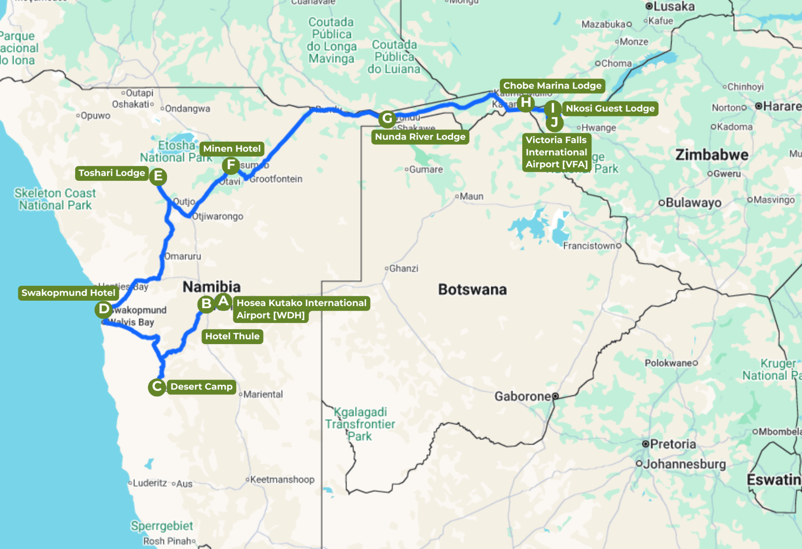

REISEPREISE 2027
Rack | in NAD | März – Juni 2027 |  | Juli – November 2027
Preis pro Person im Doppelzimmer |  | NAD 95.142,00 | NAD 98.450,00
Einzelzimmerzuschlag |  | NAD 11.630,00 | NAD 11.630,00
Aufpreis für Privatreise 2 Personen, pro Person im Doppelzimmer |  | NAD 35.968,00 | NAD 39.276,00
Optionale Aktivitäten  (Preise NETTO und pro Person)  Vorausbuchung dringend empfohlen |  | März – Oktober 2027  (Aktivitäten-Preise für November noch nicht veröffentlicht)
Tag 5:  Bootsfahrt zu Robben und Delfinen in Walvis Bay, vormittags, inkl. Mittagssnack und Transfers (halbtags) |  | NAD 1.580,00
Tag 5:  Living Desert Tour, vormittags, inkl. Transfers (halbtags) |  | NAD 1.050,00
Tag 13:  Bootsfahrt auf dem Zambezi, ca. 3 Stunden inkl. Getränke und Snacks |  | NAD 1.499,00
Tag 13:  Helikopterrundflug Victoria-Fälle, ca. 12 min  Preis inkludiert Nationalparkgebühren, Transfers und Fuel Levy |  | NAD 4.480,00

Inkludierte Leistungen:
- Unterkunft wie angegeben
- 13 x Frühstück, 9 x Abendessen
- Klimatisiertes Tourenfahrzeug und deutschsprachige Reiseleitung von Tag 2 bis Tag 13
- Flughafentransfers mit englischsprachigem Reiseleiter an Tag 1 und 14
- Eintrittsgebühren wie folgt:
Namib Naukluft Park Sossusvlei, Sesriem Canyon, 2 x Etosha Nationalpark, davon 1 x ganztätige Pirschfahrt im offenen Geländewagen in Etosha, Besuch des San Living Museum of the Khwe, 1 x Bootsfahrt und 1 x Pirschfahrt im offenen Geländewagen am Kavango, 1 x Chobe Boots-Safari, 1 x Chobe Pirschfahrt im offenen Geländewagen, Eintrittsgebühren Victoria Falls (Zimbabwe)
- EMED: Medical Evacuation Insurance

Exkludierte Leistungen:
- Nicht angegebene Leistungen
- Getränke
- Flüge
- Persönliche Ausgaben und Trinkgelder
- Visa für Namibia und Zimbabwe

detaillierter reiseverlauf 2027
TAG 1 – FREITAG
Herzlich willkommen in Namibia!
Nach Ihrer Ankunft am Flughafen Windhoek werden Sie von einem freundlichen, englischsprachigen Fahrer in Empfang genommen. Anschließend erfolgt der Transfer zu Ihrem Hotel, wo ein Check-in ab 14:00 Uhr möglich ist. Der restliche Tag steht Ihnen zur freien Verfügung, um sich von der Reise zu erholen und ganz in Ruhe in Namibia anzukommen. Genießen Sie erste Eindrücke der Hauptstadt oder entspannen Sie einfach im Hotel.
Übernachtung in Windhoek

TAG 2 – SAMSTAG
Auf in die Namib-Wüste!
Am Morgen um 8 Uhr begrüßt Sie Ihr deutschsprachiger Reiseleiter im Hotel und Ihre Namibia-Rundreise beginnt mit einer orientierenden Stadtrundfahrt durch Windhoek. Sie erhalten einen ersten Einblick in die Geschichte, Kultur und Architektur der namibischen Hauptstadt. Im Anschluss geht es auf landschaftlich reizvoller Strecke in den Süden des Landes. Ihr Tagesziel ist Sesriem, das Tor zur Namib-Wüste. Unterwegs legen Sie eine Pause im kleinen, charmant-skurrilen Wüstennest Solitaire ein. Hier lohnt sich ein Stopp nicht nur zum Durchatmen, sondern auch zum Probieren des legendären Apfelkuchens, der für einen kleinen Preis angeboten wird und bei Reisenden längst Kultstatus genießt.
Ihre Unterkunft bei Sesriem liegt traumhaft am Rande des weiten Dünengürtels der Namib. Nach dem Check-in bleibt Zeit, um auf der Terrasse den Ausblick auf die rotgoldene Wüstenlandschaft zu genießen. Am Abend erwartet Sie ein köstliches Abendessen als perfekter Ausklang eines erlebnisreichen Tages.
Übernachtung in Sesriem (D, B&B)

TAG 3 – SONNTAG
Die Magie der Wüste im Morgenlicht im Sossusvlei & Dead Vlei
Noch vor Sonnenaufgang brechen Sie auf in den Namib-Naukluft-Nationalpark, um die berühmten Sossusvlei-Dünen im zauberhaften Licht der frühen Morgenstunden zu erleben. Wenn die Sonne langsam über dem Horizont aufgeht, verwandelt sich die Landschaft in ein spektakuläres Spiel aus Licht und Schatten, ein Paradies für alle, die Fotografie du Natur lieben. Sie wandern durch die faszinierende Dünenlandschaft bis zum surrealen Dead Vlei, wo jahrhundertealte, abgestorbene Akazien wie stille Skulpturen aus dem ausgetrockneten Lehmboden ragen. Wer möchte, kann auch den Dünenkamm erklimmen, denn mit etwas Ausdauer erreicht man die Spitze von „Big Daddy“, einer der höchsten Dünen der Welt mit etwa 350 Metern Höhe. Ein Picknick-Frühstück am Fuße der Dünen rundet das unvergessliche Erlebnis ab.
Im Anschluss besuchen Sie den Sesriem-Canyon, eine etwa 30 Meter tiefe Schlucht, die vom Tsauchab-Fluss über Millionen Jahre in das Gestein geschnitten wurde. Der Canyon bietet spannende Einblicke in die geologische Geschichte der Region und eine willkommene Abkühlung im Schatten der Felswände.
Übernachtung in Sesriem (D, B&B)

TAG 4 – MONTAG
Vom Dünenmeer an den Atlantik nach Swakopmund
Nach dem Frühstück setzen Sie Ihre Reise fort und durchqueren die beeindruckende Wüstenlandschaft der Namib. Die Strecke führt vorbei am mächtigen Kuiseb Canyon, der einst als natürliche Barriere zwischen zwei Klimazonen diente, sowie über den landschaftlich reizvollen Ghaub Pass, ein faszinierender Kontrast aus schroffen Felsen und endloser Weite. Am Nachmittag erreichen Sie das charmante Swakopmund an der Atlantikküste. Es ist eine Stadt voller Kontraste, geprägt von kolonialer Architektur, frischer Meeresbrise und namibischer Lebensart. Während einer kurzen orientierenden Stadtrundfahrt entdecken Sie einige der geschichtsträchtigen Gebäude, wie die Rheinische Missionskirche, das imposante Hohenzollernhaus, das ehemalige Amtsgericht oder die historische Landungsbrücke, auf der sich heute ein beliebtes Restaurant befindet. Im Anschluss bleibt Zeit für eigene Erkundungen: Folgen Sie einfach Ihrer Neugier, denn in Swakopmund begegnet man den Zeugnissen der Vergangenheit an fast jeder Ecke. Kleine Cafés, Galerien und Souvenirläden laden zum Verweilen ein.
Übernachtung in Swakopmund (B&B)

TAG 5 – DIENSTAG
Optionale Aktivitäten in Swakopmund
Der heutige Tag steht Ihnen zur freien Verfügung und bietet vielfältige optionale Erlebnisse, die Swakopmund zu einem unvergesslichen Aufenthalt machen. Wie wäre es zum Beispiel mit einer Bootsfahrt in der Lagune von Walvis Bay? An Bord eines komfortablen Katamarans beobachten Sie Robben, Delfine und mit etwas Glück auch Pelikane oder sogar Mondfische. Während Sie das maritime Treiben genießen, werden Ihnen frisch geöffnete Austern aus der Bucht und andere regionale Köstlichkeiten serviert und bieten so ein kulinarisches Naturerlebnis mitten auf dem Wasser! Wer lieber festen Boden unter den Füßen behält, kann an einer Living Desert Tour teilnehmen. Während einer faszinierenden Wüstenexkursion werden Ihnen die geheimen Bewohner der Namib nähergebracht. Ihr Guide zeigt Ihnen die „Little Five“ der Wüste (darunter Chamäleons, Geckos und Schlangen) und erklärt auf humorvolle und spannende Weise ihre Überlebensstrategien in dieser lebensfeindlichen Umgebung. Die Begeisterung und das Wissen der Guides machen diese Tour zu einem echten Highlight. Ob aktiv, lehrreich oder entspannt, gestalten Sie den Tag ganz nach Ihrem Geschmack, denn Swakopmund bietet für jeden das passende Erlebnis.
Übernachtung in Swakopmund (B&B)

TAG 6 – MITTWOCH
Fahrt zum Etosha Nationalpark
Heute setzen Sie Ihre Reise fort in Richtung Norden. Ihr Ziel ist eine gemütliche Lodge am Rande des Etosha Nationalparks, einer der bekanntesten Wildschutzgebiete Afrikas. Die Fahrt führt durch abwechslungsreiche Landschaften, vorbei an kleinen Dörfern und offenen Savannen. Am Nachmittag erreichen Sie Ihre Unterkunft, wo Sie herzlich empfangen werden. Nach dem Check-in bleibt Zeit zum Entspannen – genießen Sie den Blick in die Weite oder einen Sprung in den Pool. Der Tag klingt stimmungsvoll am Lagerfeuer aus, während über Ihnen der afrikanische Sternenhimmel leuchtet und einen perfekten Auftakt für die bevorstehenden Safari-Erlebnisse im Etosha bietet.
Übernachtung am Rande des Etosha Parks (D, B&B)

TAG 7 – DONNERSTAG
Auf den Spuren der Wildtiere im offenen Geländewagen im Etosha Nationalpark
Heute brechen Sie zu einer ganztägigen Pirschfahrt im offenen Geländewagen durch den berühmten Etosha Nationalpark auf. Der Name „Etosha“ bedeutet „großer weißer Platz“, wegen der gewaltigen Salzpfanne, die das Herz des Parks bildet und von weiten Savannen- und Buschlandschaften umgeben ist. Dank der offenen Vegetation bieten sich hervorragende Möglichkeiten zur Tierbeobachtung: Mit etwas Glück entdecken Sie Elefanten, Giraffen, Zebras, Oryx-Antilopen, und vielleicht sogar Löwen oder Leoparden, die sich bevorzugt an den zahlreichen Wasserstellen aufhalten. Ihr erfahrener Guide kennt die besten Tiersichtungsgebiete und bringt Sie mit sicherem Gespür und Fachwissen, stets mit dem nötigen Respekt und Abstand, ganz nah an die Natur heran. Die Kombination aus Wildnis, Spannung und Weite lässt Sie den Alltag vergessen und tief in die Welt der afrikanischen Tierwelt eintauchen.
Übernachtung am Rande des Etosha Nationalparks (D, B&B)

TAG 8 – FREITAG
Safari vom Westen in den wilden Osten quer durch den Etosha Park
Heute erwartet Sie ein weiterer spannender Tag im Etosha Nationalpark. Im Tourenfahrzeug durchqueren Sie den Park von West nach Ost, Basis für eine abwechslungsreiche Fahrt mit vielen Stopps an Wasserstellen und immer wieder faszinierenden Tiersichtungen. Die Chancen stehen gut, erneut Elefantenherden, Zebras, Gnus, Antilopen und vielleicht auch Raubkatzen zu entdecken. Die Landschaft verändert sich spürbar auf dem Weg durch den Park, von offener Savanne bis hin zu dichterem Buschland, denn jede Region hat ihren eigenen Charakter und ihre tierischen Bewohner.
Am Nachmittag verlassen Sie den Park über das östliche Lindequist Gate und fahren weiter in Richtung Tsumeb. In Ihrem Hotel können Sie den Tag ganz in Ruhe ausklingen lassen.
Übernachtung in Tsumeb (D, B&B)

TAG 9 – SAMSTAG
Kultur und Natur im Wechselspiel
Am Vormittag besuchen Sie ein Kulturdorf des Khwe-Stammes, das Ihnen auf eindrucksvolle Weise die ursprüngliche Lebensweise dieser San-Gemeinschaft näherbringt. Hier erhalten Sie spannende Einblicke in das vorzeitliche Leben als Jäger und Sammler. Die Ureinwohner Namibias zeigen mit großem Engagement und Stolz ihre alten Handwerkstechniken, erzählen aus der Ahnenwelt, tanzen zu traditionellen Rhythmen und lassen Sie Geschichte sehen, hören, riechen und fühlen. Besonders wichtig ist ihnen dabei eine möglichst authentische Darstellung ihrer vorkolonialen Kultur. Im Anschluss führt Sie Ihre Reise weiter in die grüne Region des Zambezi-Streifens. Die Landschaft verändert sich spürbar: Statt trockener Savanne dominieren plötzlich hohe Bäume, dichter Wald und üppige Vegetation. Verantwortlich dafür ist der mächtige Okavango-Fluss (der in Namibia „Kavango“ heißt), der hier neues Leben schenkt. Ihre Unterkunft liegt direkt am Flussufer, wo Sie mit etwas Glück bereits von der Lodge-Terrasse aus Hippos und Elefanten beobachten können.
Übernachtung am Kavango Fluss (D, B&B)

TAG 10 – SONNTAG
Safari Pur per Boot und Geländewagen
Der heutige Tag beginnt entspannt mit einer Bootsfahrt auf dem Okavango (der in Namibia „Kavango“ heißt), einem der größten Flüsse im südlichen Afrika und der Lebensader der Zambezi-Region. Lautlos gleiten Sie über das Wasser und genießen die friedliche Stimmung, während sich die üppige Ufervegetation im Fluss spiegelt. Beobachten Sie mit etwas Glück Wasservögel, Krokodile oder Flusspferde, die sich gemächlich am Uferrand tummeln. Am Nachmittag erwartet Sie ein neues Abenteuer: Eine Pirschfahrt im offenen Geländewagen im Mahangu Nationalpark, einem der wildesten und ursprünglichsten Parks Namibias. In dem landschaftlich vielfältigen Gebiet mit offenen Ebenen, Flussläufen und Palmenhainen begegnen Sie mit etwas Glück Elefanten, Büffeln, Antilopen und vielleicht sogar Leoparden oder Wildhunden. Genießen Sie den Tag voller Kontraste, vom stillen Wasser bis zur pulsierenden Wildnis.
Übernachtung am Kavango Fluss (D, B&B)

TAG 11 – MONTAG
Abschied von der Zambezi-Region und Weiterfahrt zum 4-Länder-Eck
Leider heißt es heute Abschied nehmen von der faszinierenden Zambezi-Region. Doch die Reise führt weiter an den Ort, wo Namibia, Botswana, Zambia und Zimbabwe aufeinandertreffen. Nach der Grenzüberquerung nach Botswana erreichen Sie Ihre Lodge am Chobe-Fluss, die sich wunderbar in die umgebende Natur einfügt. Die Ruhe des Flusses und das weitläufige Gelände laden sofort zum Entspannen ein. Am Nachmittag erwartet Sie ein besonderes Erlebnis: „Leinen los“ für eine Safari-Bootsfahrt auf dem Chobe-Fluss. Während Sie über das Wasser gleiten, genießen Sie mit etwas Glück hautnahe Begegnungen mit Wildtieren. Ob Elefanten, Büffel, Krokodile oder Flusspferde, die Tiere kommen häufig an die Flussufer und sind in der Dämmerung besonders aktiv. Mit einem kühlen Gin & Tonic in der Hand und dem Blick auf die sanft dahinfließenden Wasserstraßen wird dieser Moment zu einem unvergesslichen Erlebnis. Der Abend klingt in der Lodge mit einem köstlichen Abendessen aus, während Sie dem Schmatzen der Nilpferde und dem markanten Schrei des Seeadlers lauschen.
Übernachtung in der Region Kasane (D, B&B)

TAG 12 – DIENSTAG
Geländewagen-Safari im Chobe & Besuch der Victoria Fälle
Der heutige Tag beginnt mit einer aufregenden Pirschfahrt im offenen Geländewagen durch den Chobe Nationalpark, ein wahres Paradies für Wildtiere. Der Chobe ist berühmt für seine riesigen Elefantenherden, die hier häufig an den Ufern des Flusses zu sehen sind. Doch auch Büffel, Löwenrudel und mit etwas Glück seltene Tiere wie Wildhunde oder Säbelantilopen sind hier beheimatet. Ihr Guide kennt die besten Orte, um die Tiere in ihrer natürlichen Umgebung zu beobachten und zu fotografieren. Nach der aufregenden Safari folgen wir dem Donnern des Wassers und der Gischt, die sich bereits in der Ferne zeigt – ein erstes Anzeichen der Victoriafälle, die uns im weiteren Verlauf des Tages erwarten. Nachdem wir die Grenze nach Zimbabwe überquert haben, erreichen wir unsere persönlich geführte Lodge, in der wir einchecken und uns für den Nachmittag stärken können. Sofort geht es weiter in den Victoria Falls Nationalpark, wo wir die legendären Victoria Falls nur wenige Meter entfernt in ihrer vollen Pracht erleben. Das tosende Wasser stürzt mit unglaublicher Kraft in die Tiefe. Genießen Sie den spektakulären Anblick, der in Erinnerung bleibt und den majestätischen Charme dieses Naturwunders unterstreicht.
Übernachtung in Victoria Falls (B&B)

TAG 13 – MITTWOCH
Freier Tag in Victoria Falls und Farewell Dinner
Der heutige Tag gehört ganz Ihnen! Gestalten Sie ihn nach Lust und Laune und wählen Sie aus einer Vielzahl an Optionen, um Ihre Zeit in diesem beeindruckenden Ort zu genießen. Vielleicht möchten Sie den Tag mit einem Hubschrauber-Rundflug über die atemberaubenden Victoria Fälle beginnen, denn der legendäre „Flight of the Angels“ bietet einen einzigartigen Blick auf das Naturwunder und lässt den Wasserfall aus der Vogelperspektive noch majestätischer erscheinen. Alternativ können Sie durch den Handwerksmarkt schlendern, um letzte Souvenirs zu erstehen und die lokalen Kunstwerke der Region zu entdecken. Ein weiteres Highlight ist das Lookout Café, bekannt für seine köstliche Küche und seinen einmaligen Ausblick über die Schlucht. Genießen Sie die Aussicht und lassen Sie den Tag in aller Ruhe ausklingen. Nutzen Sie diesen freien Tag, um noch einmal die besondere Atmosphäre der Victoria Falls zu genießen.
Am Abend erwartet Sie ein besonderes kulinarisches Erlebnis im berühmten Dusty Road Township Restaurant. In entspannter Atmosphäre genießen Sie authentische, lokale Spezialitäten und lernen die herzliche Gastfreundschaft des Landes kennen. Ihr Reiseleiter verabschiedet sich hier von Ihnen.
Übernachtung in Victoria Falls (D, B&B)

TAG 14 – DONNERSTAG
Heute werden Sie mit einem englischsprachigen Fahrer zum Flughafen Victoria Falls gebracht, wo Ihre Weiter- oder Heimreise beginnt.

ZUSÄTZLICHE REISEINFORMATIONEN UND -BEDINGUNGEN
- REISEPREIS
  - Der Reisepreis Ihres Angebotes ist tagesaktuell und versteht sich bis zur Buchung vorbehaltlich Änderungen.
  - Unvorhersehbare Erhöhungen der MwSt. oder Nationalparkgebühren durch die Regierung werden an die Kunden weiterbelastet
1.3. Für eine faire und vergleichbare Kalkulation haben wir die Preise auf dem Benzinpreisniveau von Januar 2026 aufgebaut. Eventuelle Treibstoffzuschläge für 2027 würden wir – sofern erforderlich – transparent entsprechend der dann gültigen Preisentwicklung anpassen. Da die Entwicklung der Benzinpreise aktuell nicht vorhersehbar ist, können wir diese zum Zeitpunkt der Veröffentlichung der Preise noch nicht berücksichtigen.
- REISEANMELDUNG
  - Mit Ihrer Reiseanmeldung bieten Sie Terra Nova den Abschluss des Reisevertrages verbindlich an. Grundlage Ihres Angebotes ist die Reiseausschreibung und alle ergänzenden Informationen unsererseits für die jeweilige Reise.
  - Der Reisevertrag kommt mit dem Zugang der Annahmeerklärung Terra Novas zustande. Diese bedarf keiner bestimmten Form.
  - Sie als Kunde und/oder Reisender treten für alle Vertragsverpflichtungen von Reisenden, für die Sie die Buchung vornehmen, sowie für Ihre eigenen ein.
- BEZAHLUNG
  - Bei Vertragsabschluss wird gegen Aushändigung der Bestätigung eine Anzahlung in Höhe von 25% des Gesamtpreises fällig.
  - Der Restbetrag in Höhe von 75% des Reisepreises ist spätestens 60 Tage vor Abreise zu leisten. Mit Ihrer Buchungsbestätigung erhalten Sie von uns die entsprechende Bankverbindung.
  - Neben einer Zahlung per Überweisung akzeptieren wir auch Master- und/oder Visa Card. Bitte beachten Sie, dass hierfür eine Kreditkartengebühr in Höhe von 4% Ihres Reisepreises veranschlagt wird.
- RÜCKTRITT VOR REISEBEGINN
  - Sie können jederzeit vor Reisebeginn von Ihrem Reisevertrag zurücktreten. Ihr Rücktritt ist uns gegenüber schriftlich zu erklären.
  - Generell greifen folgende Stornierungsgebühren je nach Stornierungszeitraum (in % vom Reisepreis):

bis zum 61. Tag vor Reiseantritt 25%
ab dem 60. Tag vor Reiseantritt 40%
ab dem 31. Tag vor Reiseantritt 60%
ab dem 22. Tag vor Reiseantritt 80%
ab dem 15. Tag vor Reiseantritt 90%
ab dem 5. Tag vor Reiseantritt bis zum Tag des
Reiseantritts oder bei Nichtantritt 95%
Wir empfehlen den Abschluss einer Reiserücktrittsversicherung, die im versicherten Schadensfall und je nach Versicherungsvertrag bis zu 100% der Stornokosten übernimmt. Häufig inkludieren auch Kreditkarten einen Versicherungsschutz - bitte sprechen Sie hierzu mit Ihrem Kreditinstitut.
- SONDERWÜNSCHE
  - Gerne nehmen wir Sonderwünsche unverbindlich entgegen und bemühen uns diese nach besten Möglichkeiten zu entsprechen.
  - Bitte beachten Sie, dass nicht kostenpflichtige Sonderwünsche jeglicher Form (wie z.B. Wünsche zu einer bestimmten Zimmerlage etc.) kein fester Vertragsbestandteil sind.
- EINREISE
  - Deutsche, Österreichische oder Schweizer Staatsbürger benötigen für die Einreise ins Südliche Afrika (Südafrika, Namibia, Botswana etc.) einen Reisepass, der nach Reiseende noch mindestens 30 Tage gültig sein muss und über mindestens zwei freie Seiten für Visastempel verfügen muss. Für Namibia und Zimbabwe wird derzeit ein kostenpflichtiges Visum benötigt.
  - Auch bei Weiterreise in Nachbarländer und anschließender Rückkehr nach z.B. Südafrika oder Namibia müssen wieder ausreichende Seiten für Stempel verfügbar sein.
  - Gegen Vorlage eines gültigen Rückflugtickets wird deutschen Staatsangehörigen bei Einreise ein Touristenvisum von bis zu 90 Tagen gewährt.
  - Alle Reisenden sollten die Visa- und Einreisebestimmungen mit ihrem zuständigen Konsulat überprüfen. Alle Anträge, Kosten und entsprechenden Unterlagen für eventuelle Visa liegen in der Verantwortung des Reisenden.
  - Bitte denken Sie an eine umfangreiche Auslandskrankenversicherung, die Sie für Notfälle und andere unvorhergesehene Umstände abdeckt. Wir übernehmen keine Verantwortung für Gäste, die ohne Versicherung reisen.
  - Einige Gebiete im Südlichen Afrika befinden sich in Malaria- und/oder Gelbfiebergebieten. Bitte wenden Sie sich an einen Arzt, Apotheker oder ein Tropeninstitut, um zu eruieren, welche Vorsichtsmaßnahmen und/oder Impfungen für Ihre Reise erforderlich sind.
- Check-In / Check-Out
  - Bitte beachten Sie, dass ein Check-In in Ihren Unterkünften im Allgemeinen ab 14 Uhr oder 15 Uhr möglich ist.
  - Check-Out Zeiten sind im Allgemeinen zwischen 9 Uhr und 11 Uhr am Tag der Abreise.

